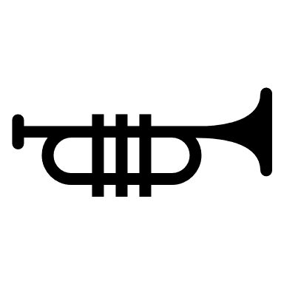










Amicitia
Welkomstbrief
Beste [Voornaam],
Wat leuk dat je lid bent geworden van Muziekvereniging Amicitia! Namens het bestuur en alle leden heten we je van harte welkom bij onze vereniging.
Amicitia is al sinds [jaartal] een bruisende vereniging in Boerhaar en omgeving, met enthousiaste muzikanten in het orkest, slagwerkgroep en majorettes. Of je nu net begint of al jaren muziek maakt: samen zorgen we voor mooie optredens, gezelligheid en groei.
Wat kun je verwachten?
Je wordt binnenkort voorgesteld aan je instructeur/dirigent en je groep. Onze repetities zijn op [dag(en)] van [tijdstip] in [locatie]. Je bent altijd wat eerder welkom om even kennis te maken.
Praktische informatie:
- Contactpersoon: [Naam + functie + e-mailadres/telefoonnummer]
- Contributie: Je ontvangt hierover binnenkort een mail van onze penningmeester.
- Kleding/instrument: [Informatie over uniform, instrumenten, enz.]
Wil je alvast meer weten of heb je vragen? Kijk gerust op onze website [www.example.nl] of neem contact op met [contactpersoon].
Nogmaals van harte welkom, en we kijken ernaar uit om samen muziek te maken!
Met muzikale groet,
[Naam]
[Functie, bv. secretaris Muziekvereniging Amicitia]
[E-mailadres]
[Telefoonnummer]

